QoS: Básico

Calidad de Servicio principios basicos

Edilson Manuel Zambrano Perez

5 de Agosto de 2026

El proyecto está basado en el estudio del protocolo QoS o Calidad de servicio y su implicación en su uso en los diseño de redes

TOPOLOGIA

Banwidth: number of bit per second
Delay: 0 – 150 ms its ok, 150 – 400 acceptable but above 400 it is unacceptable
Jitter: Delay Variation
Propagation Delay length of link (meter) / 3 108 meter per second
Serialization delay (1500 bytes * 8) / 64000 = 187.5 ms SD for 1500 byte frame at 64kbps
SD = #bits sent / Link speed = Size of packet / Transmission Rate

QoS Model
Best Effort (BE): No QoS
Integrated Services (IntServ)
Resource Reservation Protocol (RSVP) one bandwidth is reserved and it is received by the destination point
Differentiated Services (DiffServ)

CLASSIFICATION AND MARKING – L3 MARKING

ACL you can Filtering and class-map
Only ACL might occur some fail and consume of CPU device but if you mark, the process is more efficiently

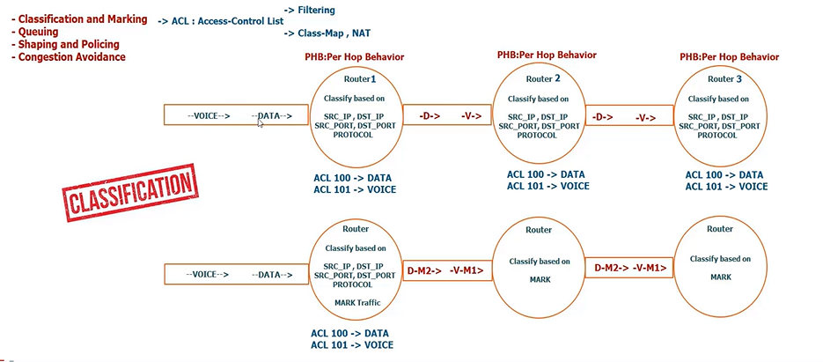

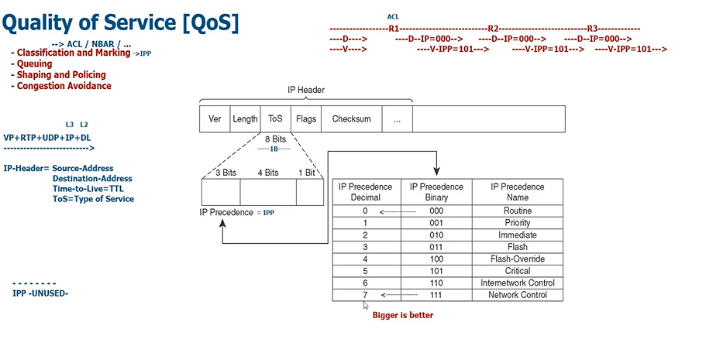

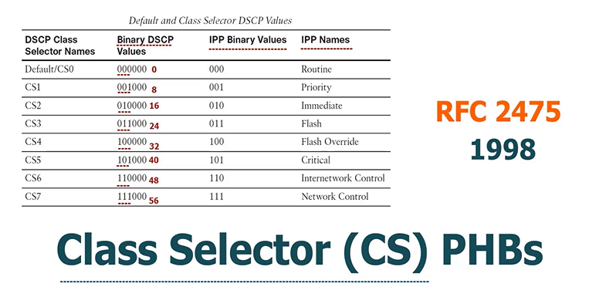
Configuration Sample Class Selector
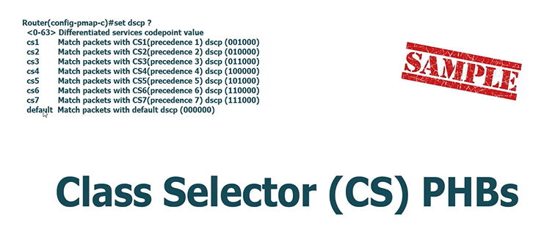
Precedence
FWD: priority of the drop or which packet have priority with their drop. The higher value means worse and the higher FWD means better precedence
En caso del ejemplo, para F or FTP tiene prioridad de procedencia en forwarding pero tiene prioridad de procedencia también de ser el primero en realizarlo un drop.
FWD son los primeros 3 bits mientras que DR son los últimos 2 bits
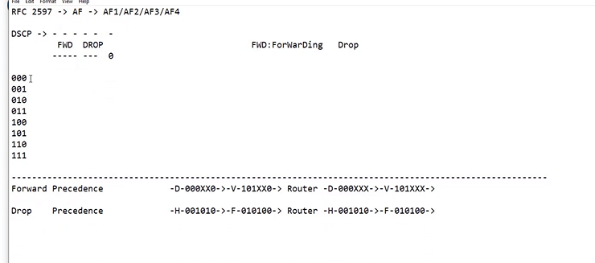

Un ejemplo, cual tiene prioridad en FWD, sería el 20. Pero en el caso de quien tien prioridad en el drop, ninguno porque ambos tienen el mismo tamaño (ambos temrinan en 00)
El CS00 y CS6 – CS7 no se recomienda su uso para el trafico normal
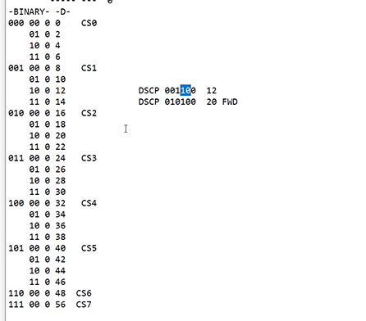
Otro ejemplo, donde esta vez, tanto el FWD y el DRP es para el DSCP 22
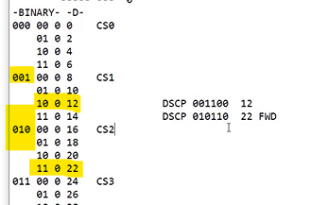

ASSURED FORWARDING
Pero en realidad se utiliza el AF code or ASSURED FORWARDING
AF xy
AF21 = 8*X + 2*Y = 8*2 + 2*1 = 185
AF33 = 8*3 + 2*3 = 30
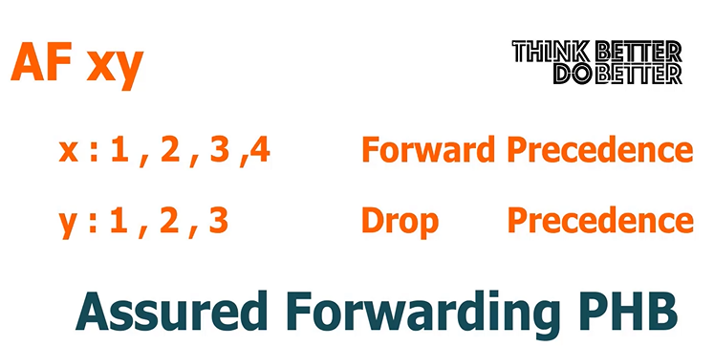

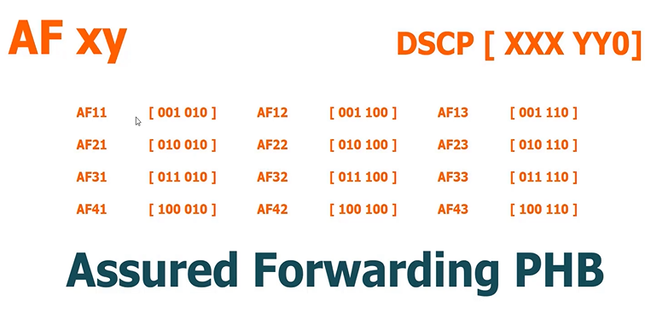

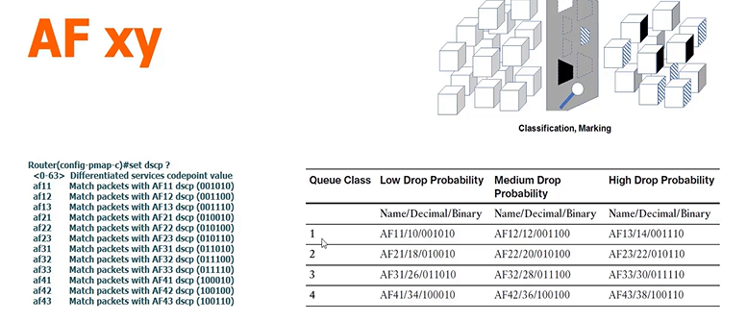

Para el caso de la VoIP y en algunos de video se recomeinda el AF46
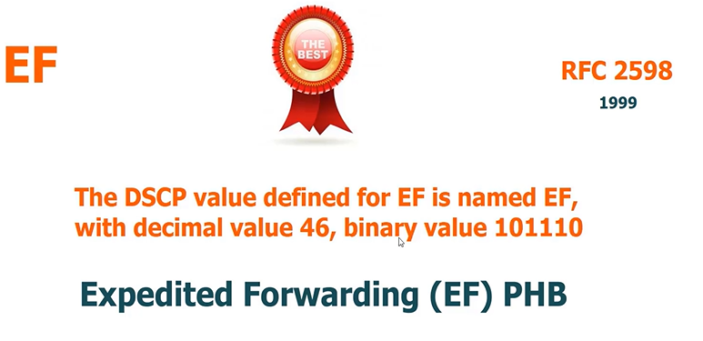

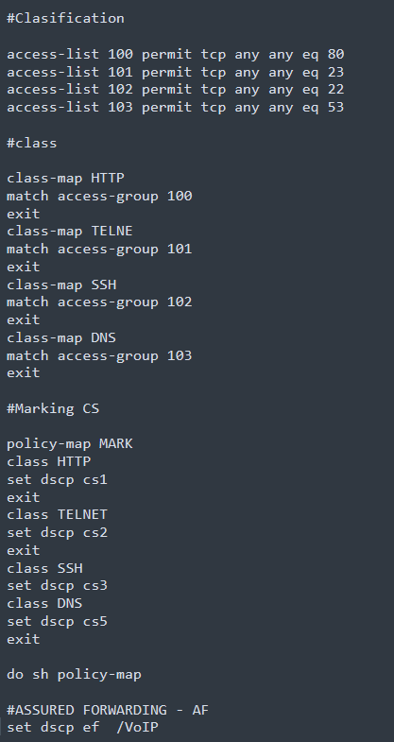

QoS CLASSIFICATION L2 MARKING
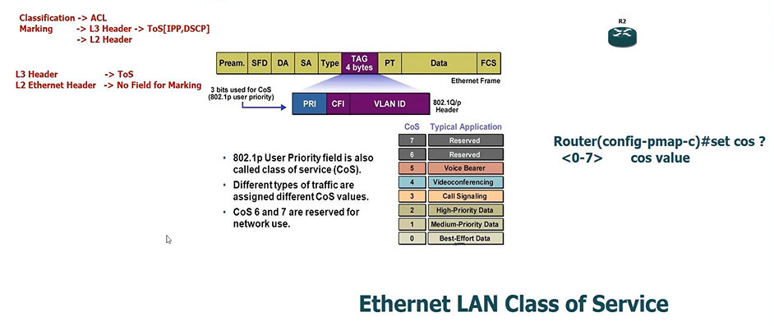
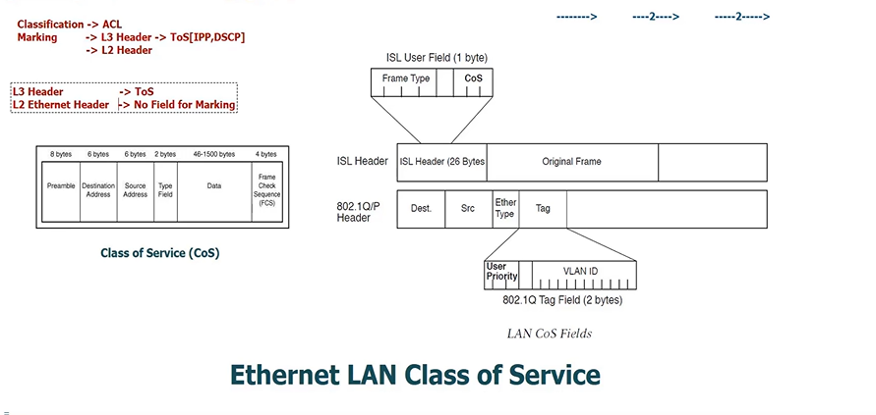
En distintas tecnologías

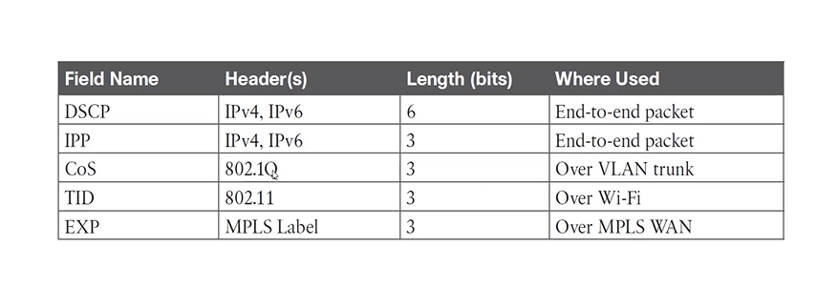

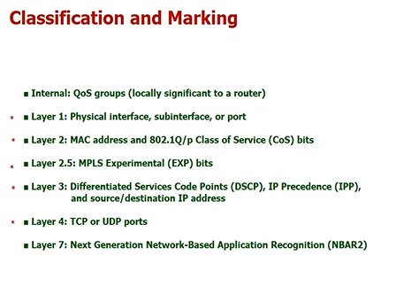
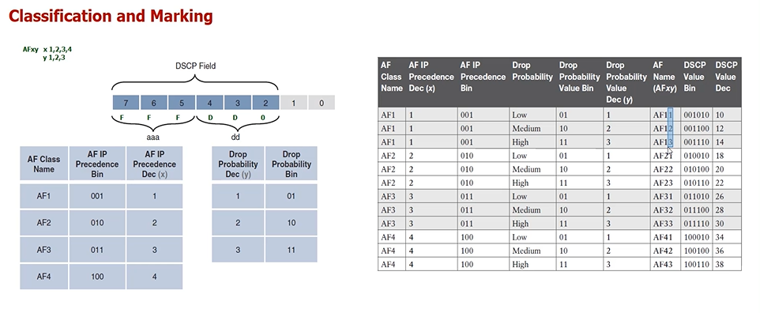
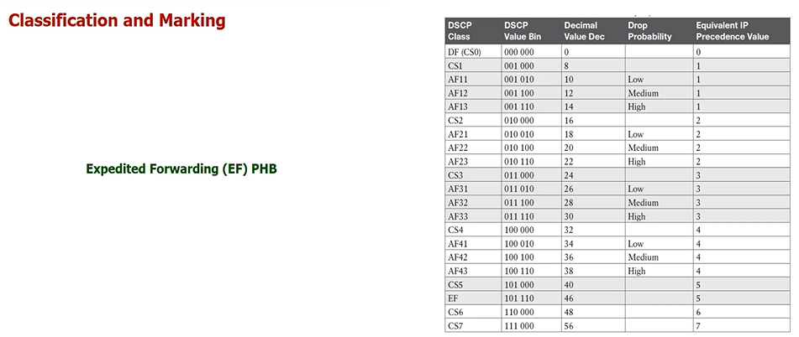
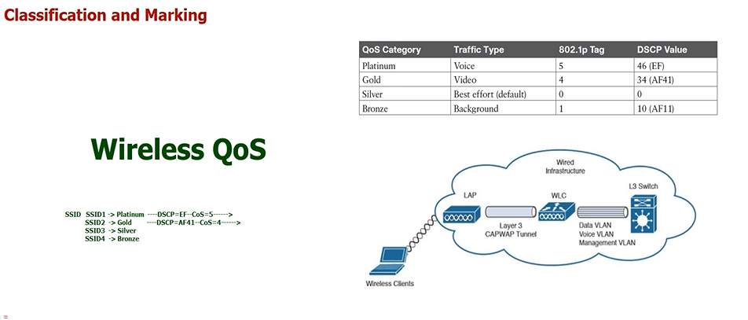

Modular QoS CLI (MQC)s
Chef (MQC)
Ingredients is traffic, class map is the differente categories, recipes is de policy map, prepare dishes is de aplly QoS actions and the interfaces is de server food in the tables
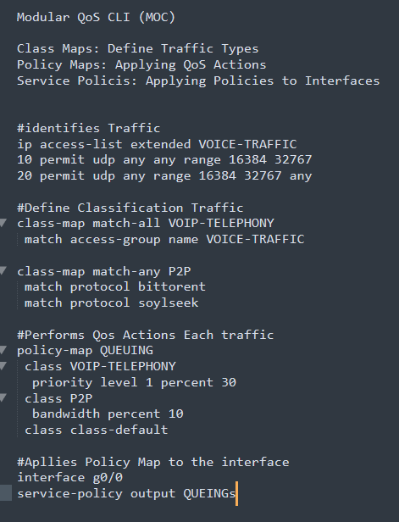

POLICING AND SHAPING
Shaping is used foe egress traffic on SP-facing interfaces to buffer and delay packets, ensuring the output rate conforms to the SLA reducing TCP re-Tx
Token Bucket Algorithms

Token Arrival Rate (CIR) ingresa en la caja la data, es quien garantiza la configuracion del limite de velocidad, esta caja tiene un tamaño que se le conoce como el committed burst size or Bc, el exceso es descartado bien sea por drop o discard
Bc = CIR * (Time Interval /1000)
Tc = bc/cir)*1000 = 12000000 bits / 120000000 bps)*1000 = 100 ms

Cuantos paquetes Podemos enviar 100 ms
Packet per Tc = 12000000 bits / 12000 bits = 1000 packets
10000 packets * 12000 bits = 120000000 bps or 120 Mbps

Scenario 1: Perils of a BC that is too small
A network has a large but legitimate 1500-byte packet (12000 bist)
An engineer sets a Bc of 10000 bits
Packet 12000 > Bucket size 10000 bits
1500-byte packet will always exceed the rate

Scenario 2: short Tc for Real-Timer Voice Traffic
CIR 256 kbps, Tc 10 ms(0.01 s)
Bc = CIR*tc = 256000 bits/s * 0.01 s = 2560 bits
A typical G.711 voice packet is 200 bytes (1600 bits) including header
Packet per tc = Bc/ packet size
= 2560 bits / 1600 bits = 1.6 packets
In every 10 ms window, the policer can allow 1 full packet conformantly

Scenario 3: Long Tc for bulk data transfer
CIR 10 Mbps, Tc 125ms
BC 10000000 bist/s * 0.125 = 1250000 bits
Data packet size 1500 or 12000 bits
Packet per Tc = Bc/Packet size = 1250000 / 12000 = 104 packet
Imagine the link speed is 100 Mbps
Time = Total bits in burst / Link speed = 1250000 / 100000000 = 0.0125 s or 12.5 ms
Pero Tc interval toma 125 ms es decir el bucket le toma 125 ms para llenarse
Delay = 125ms – 12.5ms = 112.5 ms hay una ventana de no Tx

Tc en data 125 ms en voice 8-10 ms

RESULTADOS

